ГУАП
КАФЕДРА № 43
ОТЧЕТ
ЗАЩИЩЕН С ОЦЕНКОЙ
ПРЕПОДАВАТЕЛЬ
ассистент |  |  |  | К. А. Кочин
должность, уч. степень, звание |  | подпись, дата |  | инициалы, фамилия

ОТЧЕТ О ЛАБОРАТОРНОЙ РАБОТЕ №5

Моделирование функций правдоподобия информационных процессов

по курсу: ПРИКЛАДНАЯ ТЕОРИЯ ВЕРОЯТНОСТЕЙ И СТАТИСТИКА
РАБОТУ ВЫПОЛНИЛ
СТУДЕНТ ГР. № | 4236 |  |  |  | Н. С. Борщ
 |  |  | подпись, дата |  | инициалы, фамилия

Санкт-Петербург 2024

Задание
- Моделирование функции правдоподобия:
  - Смоделировать вектор наблюдений ${\vec{b}}_{\left\langle N\right\rangle }$ размером $N$ нормально распределенной случайной величины с математическим ожиданием $M_{b}$ и стандартным отклонением $σ_{b}$ (значения $N$, $M_{b}$ и $σ_{b}$ зависят от варианта и приведены в таблице ниже).
  - Сформировать функцию правдоподобия нормально распределенной случайной величины для выборки (взять: ${\vec{b}}_{\left\langle N\right\rangle }$ $L\left(\left\langle M,σ\right\rangle \right)=L\left({\vec{b}}_{\left\langle N\right\rangle }|\left\langle M,σ\right\rangle \right)=\frac{1}{{\left(2πσ_{}^{2}\right)}^{N/2}}\exp\left(-\frac{\sum_{i=1}^{N}{(z_{i}-M)^{2}}}{2σ_{}^{2}}\right)$).
  - Построить таблицу значений логарифма функции правдоподобия при следующих значениях параметров:
$M$ (столбцы): $M_{1}$, $M_{2}$, …, $M_{K}$, где $M_{i}=M_{b}+σ_{b}\left(-3+6\frac{i-1}{K-1}\right)$
$σ$ (строки): $σ_{1}$, $σ_{2}$, …, $σ_{L}$, где $σ_{i}=σ_{b}\left(0.4+1.2\frac{i-1}{L-1}\right)$
$σ$ \$M$ | $$M_{1}$$ | $$M_{1}$$ | … | $$M_{1}$$
$$σ_{1}$$ | $$\ln\left(L\left(\left\langle M_{1},σ_{1}\right\rangle \right)\right)$$ | $$\ln\left(L\left(\left\langle M_{2},σ_{1}\right\rangle \right)\right)$$ | … | $$\ln\left(L\left(\left\langle M_{K},σ_{1}\right\rangle \right)\right)$$
$$σ_{2}$$ | $$\ln\left(L\left(\left\langle M_{1},σ_{2}\right\rangle \right)\right)$$ | $$\ln\left(L\left(\left\langle M_{2},σ_{2}\right\rangle \right)\right)$$ | … | $$\ln\left(L\left(\left\langle M_{K},σ_{2}\right\rangle \right)\right)$$
… | … | … | … | …
$$σ_{L}$$ | $$\ln\left(L\left(\left\langle M_{1},σ_{L}\right\rangle \right)\right)$$ | $$\ln\left(L\left(\left\langle M_{2},σ_{L}\right\rangle \right)\right)$$ | … | $$\ln\left(L\left(\left\langle M_{K},σ_{L}\right\rangle \right)\right)$$
  - Найти значение параметров $M$ и $σ$ максимизирующих значение функции правдоподобия (или ее логарифма), и проверить что полученные значения равны или близки к $M_{b}$ и $σ_{b}$.
  - Построить трехмерный график логарифма функции правдоподобия по предыдущей таблице и обозначить на нем точку максимума. Например:
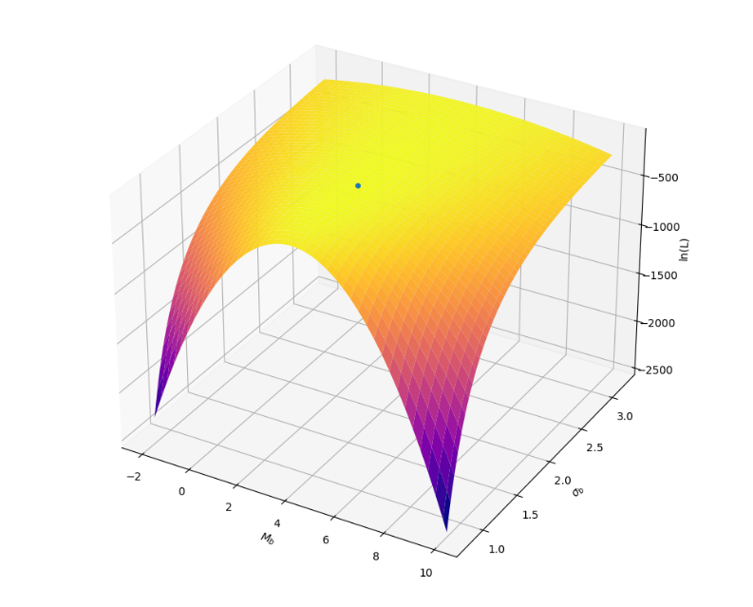
- Моделирование искаженной функции правдоподобия:
  - Смоделировать вектор шума ${\vec{η}}_{\left\langle N\right\rangle }$ размером $N$ элементов с нормальным распределением, нулевым математических ожиданием и единичной дисперсией.
  - Сформировать реализацию случайно величины $z$, представляющий собой зашумленный наблюдаемы параметр $x_{c}$ с нормальным аддитивным шумом:
$$z_{i}=f\left(η_{i},x_{c}\right)=x_{c}+η_{i}$$
где $η_{i}$ - реализация шума из предыдущего пункта, а $x_{c}$ задан исходя из варианта.
  - Сформировать функцию правдоподобия наблюдаемых значений (взять: $φ_{\hat{\vec{z}}}(\vec{z}|x)|_{{\vec{z}}_{\left\langle N\right\rangle }=const}=L_{\vec{z}}\left(x\right)=\frac{1}{{\left(\sqrt{2π}σ_{\hat{n}}\right)}^{N}}\exp\left(-\frac{1}{2σ_{\hat{n}}^{2}}\sum_{i=1}^{N}{(z_{i}-x)^{2}}\right)$).
  - Построить таблицу значений логарифма функции правдоподобия при следующий значений параметров:
$x$ (столбцы): $x_{1}$, $x_{2}$, …, $x_{K}$, где $x_{i}=x_{c}\left(0.8+0.4\frac{k-1}{K}\right)$
$σ_{\hat{n}}$ (строки): $σ_{1}$, $σ_{2}$, …, $σ_{L}$, где $σ_{i}=0.1+1.9\frac{i-1}{L-1}$
  - Найти значение параметров $x$ и $σ_{\hat{n}}$ максимизирующих значение функции правдоподобия (или ее логарифма), и проверить что полученные значения равны или близки к $x_{c}$ и 1.
  - Построить двухмерный график логарифма функции правдоподобия по предыдущей таблице и обозначить на нем точку максимума. Например:
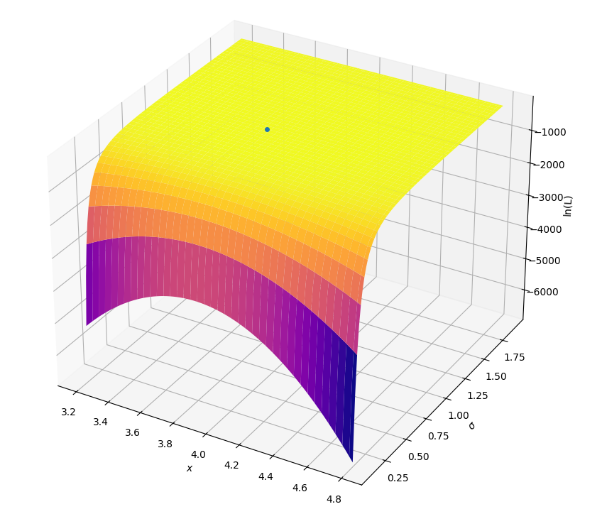
Вариант №3
номер варианта | $$M_{b}$$ | $$σ_{b}$$ | $$N$$ | $$K$$ | $$L$$ | $$x_{c}$$
3 | 6 | 4 | 100 | 100 | 120 | 6

Расчеты и графики
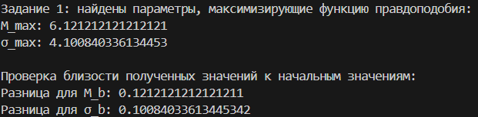
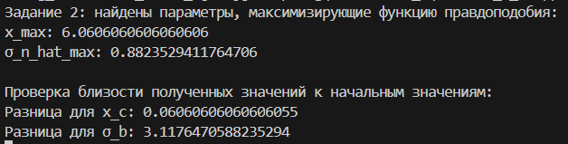
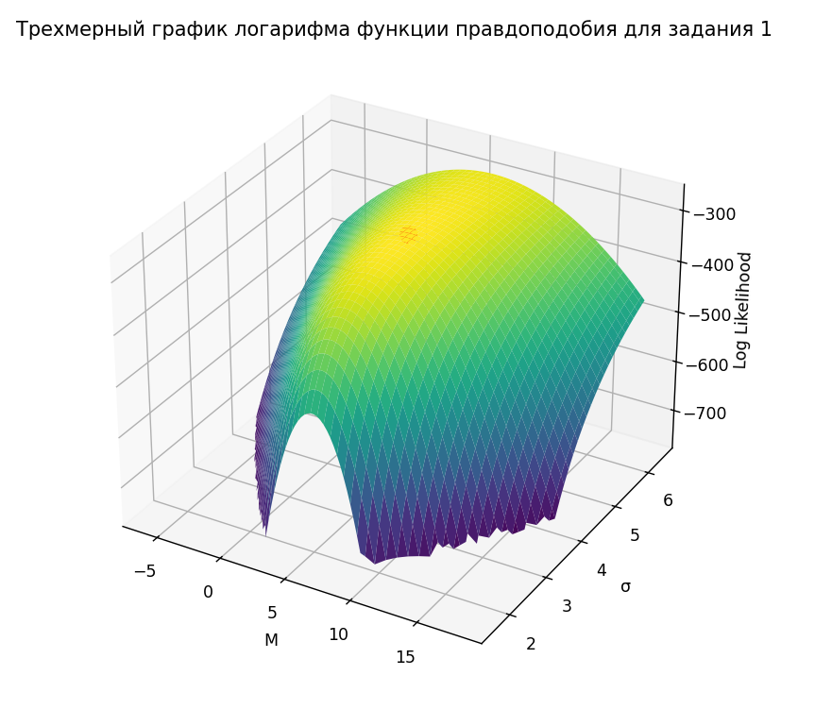
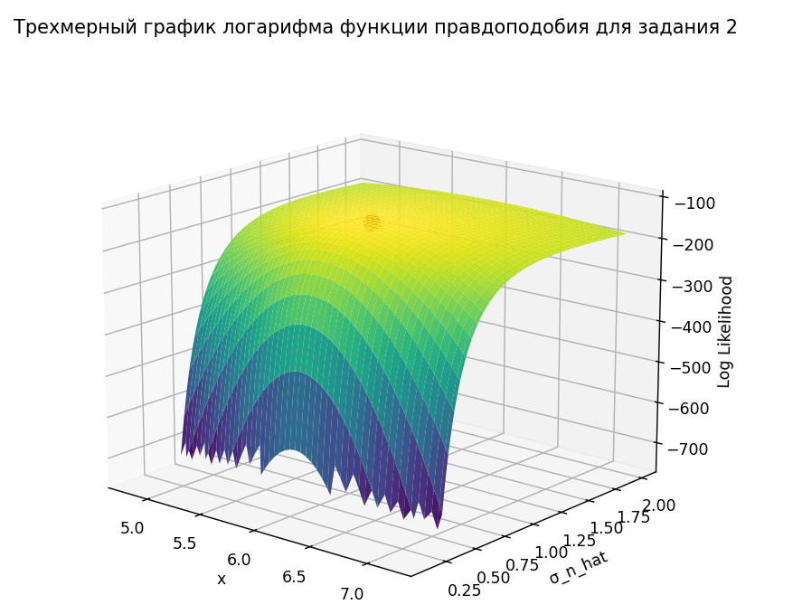

Код программы
import numpy as np
import matplotlib.pyplot as plt
from mpl_toolkits.mplot3d import Axes3D

# Исходные параметры для задания 1 и 2
M_b = 6
σ_b = 4
N = 100
K = 100
L = 120
x_c = 6

# Шаги 1-5: Выполнение задания 1
# Шаг 1: Генерация вектора наблюдений
b = np.random.normal(M_b, σ_b, N)

# Шаг 2: Функция правдоподобия
def likelihood(b, M, σ):
return np.prod(1 / (2 * np.pi * σ ** 2) ** (N / 2) * np.exp(-np.sum((b - M) ** 2) / (2 * σ ** 2)))

# Шаг 3: Построение таблицы значений логарифма функции правдоподобия
M_values = M_b + σ_b * (-3 + 6 * np.arange(K) / (K - 1))
σ_values = σ_b * (0.4 + 1.2 * np.arange(L) / (L - 1))
log_likelihood_table = np.zeros((L, K))
for i, σ in enumerate(σ_values):
for j, M in enumerate(M_values):
log_likelihood_table[i, j] = np.log(likelihood(b, M, σ))

# Шаг 4: Нахождение параметров, максимизирующих функцию правдоподобия
argmax_i, argmax_j = np.unravel_index(np.argmax(log_likelihood_table), log_likelihood_table.shape)
M_max = M_values[argmax_j]
σ_max = σ_values[argmax_i]

print("Задание 1: найдены параметры, максимизирующие функцию правдоподобия:")
print("M_max:", M_max)
print("σ_max:", σ_max)
print()

M_b_difference = abs(M_max - M_b)
σ_b_difference = abs(σ_max - σ_b)

print("Проверка близости полученных значений к начальным значениям:")
print("Разница для M_b:", M_b_difference)
print("Разница для σ_b:", σ_b_difference)

# Шаг 5: Построение трехмерного графика
M_grid, σ_grid = np.meshgrid(M_values, σ_values)
fig = plt.figure()
ax = fig.add_subplot(121, projection='3d')
ax.plot_surface(M_grid, σ_grid, log_likelihood_table, cmap='viridis')
ax.scatter(M_max, σ_max, np.max(log_likelihood_table), color='red', label='Maximum', s=100)
ax.set_xlabel('M')
ax.set_ylabel('σ')
ax.set_zlabel('Log Likelihood')
plt.title("Трехмерный график логарифма функции правдоподобия для задания 1")

# Шаги 1-6: Выполнение задания 2

# Шаг 1: Моделирование вектора шума
η = np.random.normal(0, 1, N)

# Шаг 2: Формирование реализации случайной величины z
z = x_c + η

# Шаг 3: Формирование функции правдоподобия наблюдаемых значений
def likelihood_z(x, z, σ_n_hat):
return np.prod(1 / (np.sqrt(2 * np.pi) * σ_n_hat) ** N * np.exp(-1 / (2 * σ_n_hat ** 2) * np.sum((z - x) ** 2)))

# Шаг 4: Построение таблицы значений логарифма функции правдоподобия
x_values = x_c * (0.8 + 0.4 * np.arange(K) / (K - 1))
σ_n_hat_values = 0.1 + 1.9 * np.arange(L) / (L - 1)
log_likelihood_table_z = np.zeros((L, K))
for i, σ_n_hat in enumerate(σ_n_hat_values):
for j, x in enumerate(x_values):
log_likelihood_table_z[i, j] = np.log(likelihood_z(x, z, σ_n_hat))

# Шаг 5: Нахождение параметров x и σ_n_hat, максимизирующих функцию правдоподобия
argmax_i, argmax_j = np.unravel_index(np.argmax(log_likelihood_table_z), log_likelihood_table_z.shape)
x_max = x_values[argmax_j]
σ_n_hat_max = σ_n_hat_values[argmax_i]

print("Задание 2: найдены параметры, максимизирующие функцию правдоподобия:")
print("x_max:", x_max)
print("σ_n_hat_max:", σ_n_hat_max)
print()

# Вычисление разницы между полученными значениями и начальными значениями
x_c_difference = abs(x_max - x_c)
σ_b_difference = abs(σ_n_hat_max - σ_b)

print("Проверка близости полученных значений к начальным значениям:")
print("Разница для x_c:", x_c_difference)
print("Разница для σ_b:", σ_b_difference)

# Шаг 6: Построение трехмерного графика логарифма функции правдоподобия
X, Y = np.meshgrid(x_values, σ_n_hat_values)
fig = plt.figure()
ax = fig.add_subplot(122, projection='3d')
ax.plot_surface(X, Y, log_likelihood_table_z, cmap='viridis')
ax.scatter(x_max, σ_n_hat_max, np.max(log_likelihood_table_z), color='red', label='Maximum', s=100)
ax.set_xlabel('x')
ax.set_ylabel('σ_n_hat')
ax.set_zlabel('Log Likelihood')
plt.title("Трехмерный график логарифма функции правдоподобия для задания 2")
plt.show()

Вывод
В ходе выполнения задания были рассмотрены два сценария.

В первом сценарии были сгенерированы наблюдения, на основе которых построена функция правдоподобия. С использованием этой функции были найдены параметры, максимизирующие функцию правдоподобия. После этого была проведена проверка близости полученных значений к начальным значениям. Также был построен трехмерный график логарифма функции правдоподобия.

После нахождения параметров, максимизирующих функцию правдоподобия, можно делать выводы о том, какие значения параметров наиболее вероятны, основываясь на предоставленных данных. Это является основой для статистических выводов и оценок параметров моделей на основе наблюдаемых данных.

Во втором сценарии были смоделированы наблюдаемые значения и сформирована функция правдоподобия этих значений. Затем были найдены параметры, максимизирующие функцию правдоподобия, и проведена аналогичная проверка близости полученных значений к начальным значениям. Также был построен трехмерный график логарифма функции правдоподобия для данного сценария.

В обоих случаях было обнаружено, что найденные параметры достаточно близки к начальным значениям, что подтверждает корректность методики вычисления. Трехмерные графики логарифма функции правдоподобия позволяют наглядно оценить зависимость максимума функции от изменения параметров.

Таким образом, выполненная работа позволяет оценить параметры, максимизирующие функцию правдоподобия в различных сценариях, и визуализировать эту зависимость с помощью трехмерных графиков.

